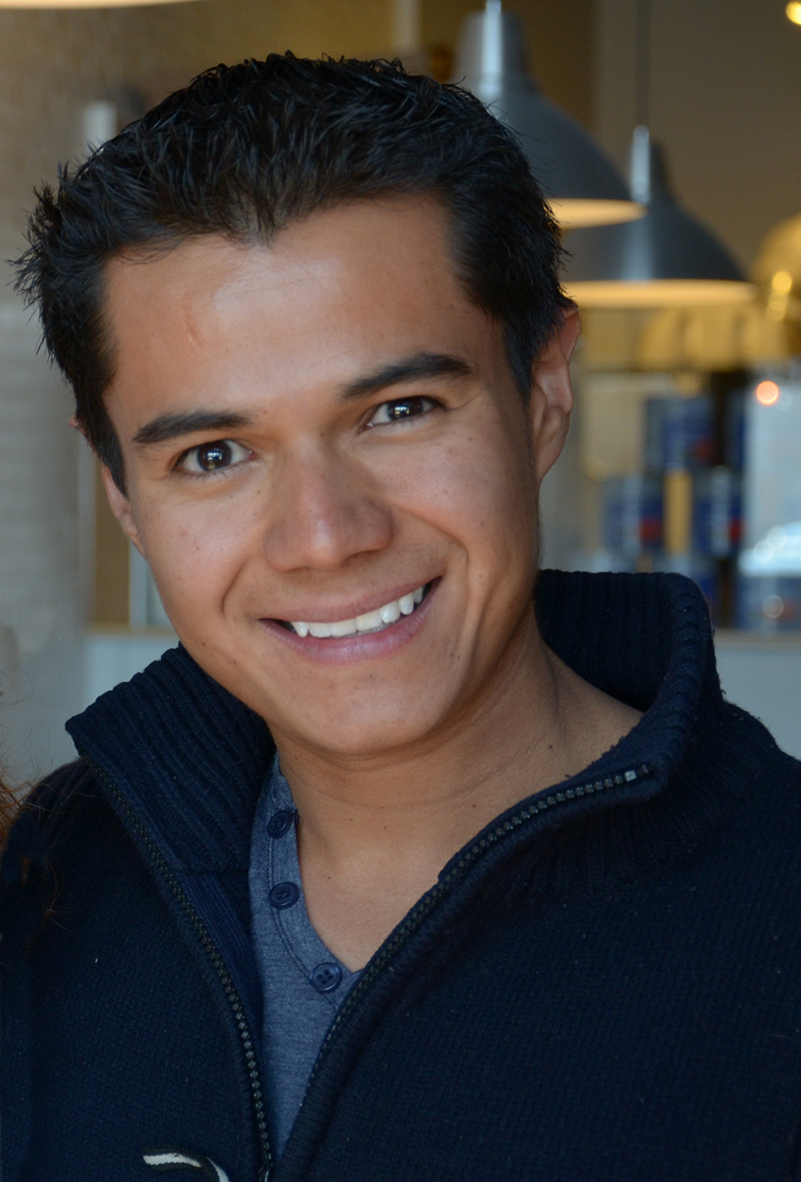 |  | José Luis Robledo Martínez  3ª Cerrada de Manuela Cañizares Edif 215 Int 103  Culhuacán CTM Sección XA  Delegación Coyoacán 04480, México DF  55-4045-9875  jluis.roma@gmail.com  01-Octubre-1985
Educación | Goshen College, Goshen, Indiana, USA, Mayo 2008  Licenciado en ciencias de la comunicación con especialización en  Medios Masivos y Multimedia  Promedio de Calificaciones (GPA): 3.89 (en una escala de 4.0)
Experiencia Profesional | Big Foot Studios, Lapu Lapu City, Cebu, Filipinas, Agosto 2016  - Director de fotografía  - Camarógrafo de estudio y campo  - Editor  Freelance en Aguachile Producciones, México, DF, Junio 2015  - Data Manager  - Camarógrafo  - Asistente de cámara  Freelance en PXTV, México, DF, Junio 2015  - Camarógrafo de campo  The Big Project Entertainment/TV Azteca, México, DF, Sept 2014-Marzo 2015  - Asistente de edición en programa ¿Sabes Quién Sabe? ¡Ve tú a saber!  - Responsable de la ingesta de material  - Calificación y sincronización de material  Fashion One, Lapu Lapu City, Cebu, Filipinas, Enero 2014-Julio 2014  - Camarógrafo de set para programa de reality  - Editor de programas de TV en Inglés y Español  - Traducciones y subtítulos en Inglés y Español para programas de TV  - Administrador de canal de Youtube  RadioGrupo/BITV, Aguascalientes, Ags. México. Abril 2009-Enero 2014  - Productor y editor de programa deportivo Deportistas Destacados, BITV  - Camarógrafo de campo para programa turístico Andares, BITV  - Jefe de piso, camarógrafo de campo y eventos especiales
Habilidades | - Bilingüe Inglés/Español  - Francés 40%  - Experiencia con cámaras de video profesionales HD y 4K  - Experiencia con cámaras fotográficas profesionales  - Eficiente con plataformas Windows y Mac  - Experiencia con software Final Cut Pro, Adobe Premiere Pro, Adobe After Effects, Adobe Photoshop y Adobe Light Room

